Viernes, 5 de septiembre de 2008 
﻿La Gavilla Verde colaborará con la causa abierta por el juez Garzón
﻿Informará a la Audiencia Nacional sobre los maquis enterrados en Monroyo
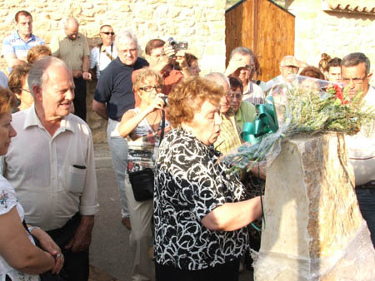
﻿MARCOS NAVARRO / Alcañiz
El área de Desaparecidos de la Gavilla Verde, asociación que trata de preservar el patrimonio cultural, natural e histórico de los municipios de la provincia de Cuenca, pero también de núcleos rurales repartidos por toda la geografía española, facilitará información a la Audiencia Nacional sobre los maquis enterrados en Monroyo. De esta forma, colaborará con la causa general contra la represión franquista abierta por el magistrado de este juzgado, Baltasar Garzón, con el objetivo de recabar información con el fin de elaborar un censo de fusilados, desaparecidos y enterrados en fosas comunes a partir del 17 de julio de 1936.
La intención última de estas diligencias es disponer de información suficiente para que Garzón decida si es competente para investigar las solicitudes que le presentaron cuatro asociaciones para la recuperación de la memoria histórica, el sindicato CNT y varios particulares pidiendo que se esclarezca el paradero de cientos de fusilados por el bando franquista a partir del golpe de Estado realizado por el llamado Bando Nacional en 1936.
La Gavilla Verde confía en que la información obtenida sobre los maquis asesinados durante la madrugada del 11 de noviembre de 1947 en la cuneta de la carretera que une Alcañiz Con Monroyo contribuya a que se realice una investigación que pueda dar con el paradero real de Josefa Bayod, José Mir, Aurelio Boj, Eleuterio Simó, Rogelio Cuartilla, Aurora Piñana y Alfonso Boj.
“Por el momento, lo único que requiere el juez es un listado y el posible lugar donde están enterrados. En nuestro caso, creemos que el sitio donde se dio sepultura a estas siete personas es Monroyo por las pesquisas que hemos ido siguiendo durante los últimos años”, señaló ayer Pedro Peinado, presidente de la asociación.
﻿
Indagar en los archivos
La intención final de la Gavilla Verde es que “las investigaciones prosperen y que el desarrollo del juicio, si al final se celebra, obligue al Ayuntamiento de Monroyo a sacar a la luz todos los documentos de los que disponga al respecto”. Y es que por el momento, toda la información que ha obtenido la agrupación ha sido a través de conversaciones mantenidas con familiares de los desaparecidos y con el antiguo enterrador de Monroyo.
Más información en la edición impresa

